新 书 推 荐

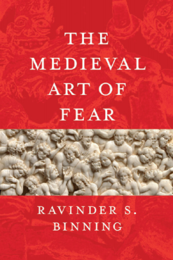
中文书名：《中世纪的恐惧艺术》
英文书名：The Medieval Art of Fear
作 者：Ravinder S. Binning
出 版 社：University of Chicago Press
代理公司：ANA/Jessica
页 数：320页
出版时间：2026年9月
代理地区：中国大陆、台湾
审读资料：电子稿
类 型：艺术研究

内容简介：

在中世纪的世界里，恐惧的体验获得了一种神秘的意义：僧侣、城市公众、甚至皇帝都追逐着恐惧与悲伤，以探索幻想、感觉与宣泄的极限。在这本书中，拉文德·S·宾宁考察了从诗歌、科学论文到象牙和水晶艺术品在内的广泛资料，旨在重新发现一种以视觉张力、空间悬疑和触觉体验为核心的美学传统。

从埃及早期的修道院空间，到四至十三世纪君士坦丁堡等主要城市中心，《中世纪的恐惧艺术》展示了心身合一的恐惧体验如何成为中世纪世界范围内神秘实践、冥想及其他具身技术的自觉对象。其成果是对中世纪世界一些最具雄心之作背后美学效果的强有力探索——这些作品的影响力远远超越了中世纪本身。

作者简介：

拉文德·S·宾宁（Ravinder S. Binning）是科尔盖特大学的客座助理教授。

全书目录：

导论
“战栗的状态”
目视：恐惧、现实主义与神圣历史
全景监视 I：空间恐惧
全景监视 II：从恐惧到渴望
凌驾恐惧之力：惊愕与最后的审判
后记：恐惧、宣泄与皈依
致谢
附录
注释
索引

感谢您的阅读！
请将反馈信息发至：版权负责人
Email：Rights@nurnberg.com.cn
安德鲁·纳伯格联合国际有限公司北京代表处
北京市海淀区中关村大街甲59号中国人民大学文化大厦1705室, 邮编：100872
电话：010-82504106, 传真：010-82504200
公司网址：http://www.nurnberg.com.cn
书目下载：http://www.nurnberg.com.cn/booklist_zh/list.aspx
书讯浏览：http://www.nurnberg.com.cn/book/book.aspx
视频推荐：http://www.nurnberg.com.cn/video/video.aspx
豆瓣小站：http://site.douban.com/110577/
新浪微博：安德鲁纳伯格公司的微博_微博 (weibo.com)
微信订阅号：ANABJ2002


